Revisie
Versie | Datum | Omschrijving
1.0 | 25 juli 2013 | Initiële versie

Referenties
Nr. | Document
[1] | Memo Koppeling PPA-bus met VISSIM v1.docx
[2] | RTD12003_PPAW_Interface_TDI_regeling_v0.2.docx
[3] | RTD12003_PPAW_Interface_VRI_regeling_v1.0.docx
[4] | RTD12003_PPAW_Interface_Tenuki_v0.2.docx
[5] | Inventarisatie Ontwikkelingen Simulatieomgeving PPA v1.8.docx (bijlage 3)
[6] | VISSIM-PPA_Koppeling_Functioneel_Ontwerp_v1.0.pdf

Afkortingen
Afk. | Betekenis
HTTP | Hypertext Transfer Protocol
JSON | JavaScript Object Notation
URL | Uniform Resource Locator
XML | eXtensible Markup Language

Class Diagram
In Figuur 1 wordt het class diagram weergegeven van de basisfunctionaliteit van de VISSIM-PPA Koppeling. Hierin worden de use cases uit het functioneel ontwerp [6] gemodelleerd.

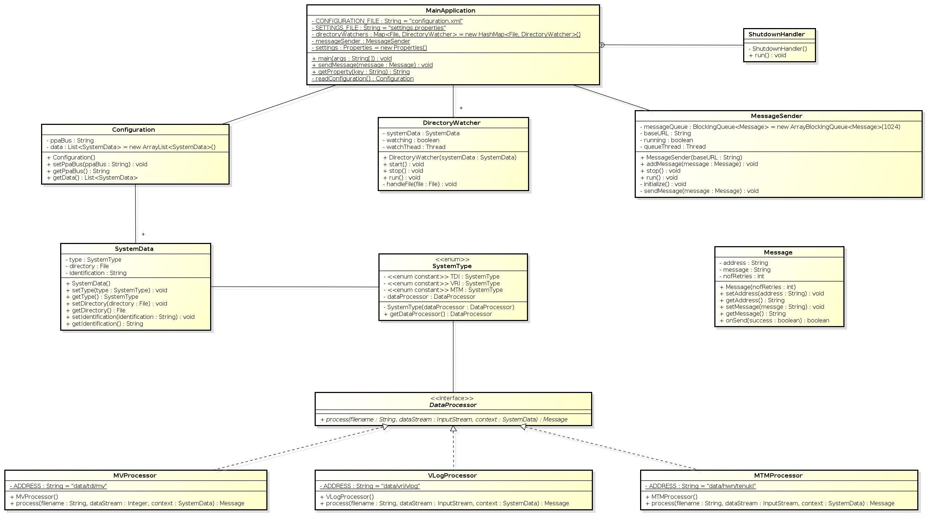
Figuur 1: Class Diagram

Class mapping
In de volgende tabel wordt uitgelegd welke class welke verantwoordelijkheid heeft en welke use case hiermee behandeld wordt.
Class | Omschrijving | Use Case
MainApplication | Dit is de class die de initialisatie en het opstarten van de applicatie beheerd. | Start applicatie.
ShutdownHandler | Dit is een inner-class die de juiste afsuitprocedure afhandeld. | Stop applicatie.
Configuration | Deze class stelt de configuratie voor. Hierin staat o.a. de URL van de PPA-bus. | Configureer applicatie. (indirect)
SystemData | Deze class stelt de configuratie van een directory voor. Alle benodigde conversie informatie bevind zich in deze class. | Configureer applicatie. (indirect)
SystemType | Dit is de enumeratie van de beschikbare systemen; TDI, VRI en MTM. | Configureer applicatie. (indirect)
DirectoryWatcher | Deze class is verantwoordelijk voor het in de gaten houden van een directory. | Poll directory.
DataProcessor | Dit is een interfacebeschrijving voor het verwerken en converteren van bestandsgegevens. | Verwerk bestand.
Message | Deze class stelt een JSON bericht voor wat op de PPA-bus gezet moet worden. | POST bericht.
MessageSender | Deze class is verantwoordelijk voor het uitvoeren van de HTTP POST actie. | POST bericht.

Niet in de tabel opgenomen zijn de classen MVProcessor, VlogProcessor en MTMProcessor. Deze classen implementeren de DataProcesser interface, waarbij de bestandsinhoud wordt verwerkt naar de corresponderende waarde.

Configuratie

XML Schema
Het root-element van de configuratie is een <configuratie> element met namespace []. Dan moet er een <ppawegkant> element volgen met als waarde de URL van de PPA-bus. Dan volgt het <data> element waarin de systemen met bijbehorende directory's worden geconfigureerd.
Elk type systeem heeft een corresponderend element; <tdi>, <vri> en <mtm>. Dit element heeft een attribuut met de naam “id” wat als (unieke) identificatie dient. De waarde van het element is het (absolute) pad van de directory waar de bestanden in terecht komen.
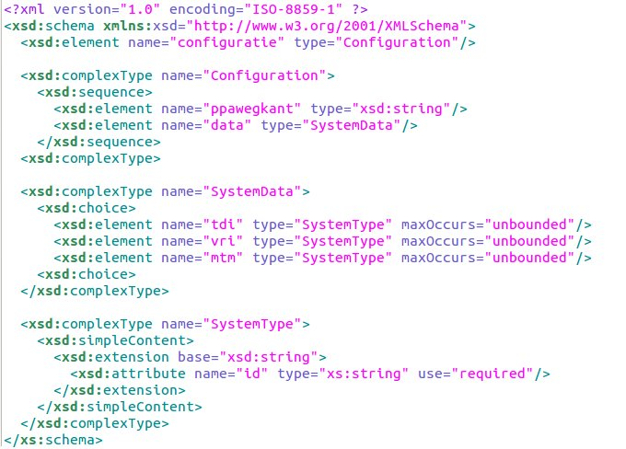
Figuur 2: Configuratie XML Schema (vissim-ppa.xsd)

Voorbeeld
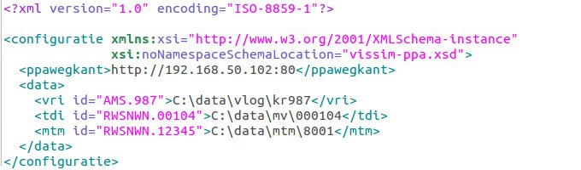
Figuur 3: Configuratie XML-bestand (voorbeeld)

